香港交易及結算所有限公司及香港聯合交易所有限公司對本公告之內容概不負責，對其準確性或完整性亦不發表任何聲明，並明確表示，概不就因本公告全部或任何部分內容而產生或因依賴該等內容而引致之任何損失承擔任何責任。

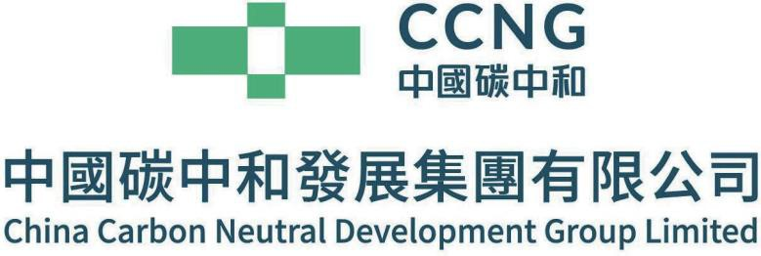
（於開曼群島註冊成立之有限公司）
（股份代號：1372）
自願公告

業務更新

本公告乃中國碳中和發展集團有限公司（「本公司」），連同其附屬公司統稱（「本集團」）做出之自願公告。

本公司董事會欣然宣佈，本公司境內全資子公司中碳綠信科技（深圳）有限公司於二零二四年八月十九日收到濟源產城融合示範區政府採購專案中標通知書，為濟源產城融合示範區（以下簡稱「濟源」）提供「濟源產城融合示範區發展改革和統計局濟源市碳達峰碳中和發展實施方案編製專案」服務。 根據中標內容，本集團將梳理國內外雙碳政策，分析對濟源影響，提出應對策略。 助濟源制定地方性雙碳策略，通過分析濟源產業結構、能源消費與碳排放，提出實現雙碳的具體策略，明確技術路徑，為濟源重點領域制定減排政策與措施。

董事會認為獲得濟源產城融合示範區碳達峰碳中和發展實施方案編制專案是本集團碳諮詢領域業務重大突破，強化了本集團提供「一站式」碳中和解決方案的戰略定位，為碳中和業務提供了有效切入點，直接覆蓋濟源電力、鋼鐵、有色、化工等多個行業，其中工業企業超1,900家，使得本集團談諮詢、碳規劃、雙碳數位化平臺的產品獲得巨大應用場景，並使得碳資產開發和經營領域得以拓展。

濟源產城融合示範區自2017年成立，作為全國首個全域產城融合示範，旨在引領產業升級與城市深度融合。 該區覆蓋1,898.73平方公里，下轄多個開發區、鎮及街道，構建堅實發展框架。 遵循省級與市級規劃，示範區以綠色低碳迴圈為核心，堅持生態、創新、協調發展，優化產業結構，推動高品質現代產業體系形成。 同時，致力於打造宜居宜業宜游的新典範，提升經濟品質、城市品質與居民幸福感，實現生產、生活、生態共贏。

承董事會命
中國碳中和發展集團有限公司
主席及執行董事

香港，2024年9月5日

於本公告日，執行董事為鍾國興先生、邸靈先生及魯向勇先生; 及獨立非執行董事為王安元先生，汪家駟先生及藍海青女士。

